**MEGHÍVÓ**

**A Mária Út, mint új közösségi élményforrás c.**

**munkakonferenciára**

**Kedves Testvérem!**

A szombathelyi egyházmegye új püspöke, Székely János atya és a Mária Út Közhasznú Egyesület szeretettel hív Titeket egy közös beszélgetésre a zarándoklás sorsformáló hatásáról és arról, hogy hogyan tudnánk közösen a zarándoklás ügyét előbbre vinni. A zarándoklás térhódítása, szinte divattá válása miatt szükséges eddigi közös tevékenységünk, a meglévő és új rendezvényeink (1Úton, Mária Maraton stb.) és az önkéntes lét fejlesztésének újragondolása, melyhez kérjük szíves véleményeiteket, tanácsaitokat.

**Program:**

9.00-9.45 regisztráció

10.00-10.30 Székely János püspök atya nyitó előadása

10.30-11.40 Tapasztalatok bemutatása és konzultáció

12.00-12.45 Ebéd

13.00-14.00 Jövőtervezés

**A találkozó adatai:**

* Helyszíne: Kemenesaljai Művelődési Központ és Könyvtár Celldömölk
* Címe: Celldömölk, Dr. Géfin Lajos tér 1. 9500
* Időpontja: 2017. július 28. 9.00

Kérem, regisztrálj <https://goo.gl/hk9wvB> linken, vagy a rendezveny@mariaut.hu email címen név, cím és telefonszám megadásával.

Bármilyen kérdésben a rendezvény felelőse áll rendelkezésre: Galgócziné dr. Szabó Zsófia ([rendezveny@mariaut.hu](mailto:rendezveny@mariaut.hu), tel: +36 30 552 5319)

Szeretettel köszönt:

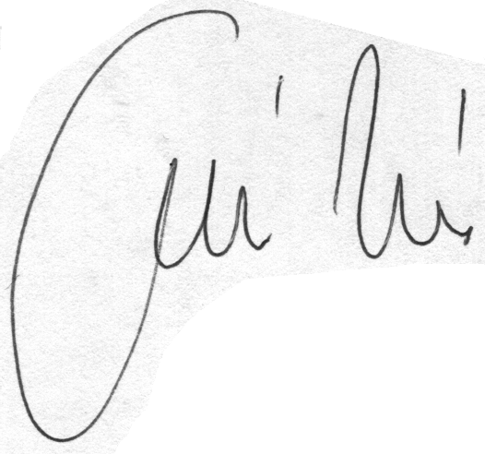

|  |
| --- |
| Dr. Szabó Tamás |
|  |